**อย. มั่นใจ เตรียมมาตรการพร้อม สำรองยารับสถานการณ์โควิด-19**

**\*\*\*\*\*\*\*\*\*\*\*\*\*\*\*\*\*\*\*\*\*\*\*\*\*\*\*\*\*\*\***

อย. เผยมาตรการเตรียมความพร้อมและการสำรองยาที่จำเป็นสำหรับรักษาผู้ป่วยโควิด-19 รวมทั้งกลุ่มยาโรคเรื้อรัง เพื่อป้องกันการขาดแคลนยาในสถานการณ์โรคระบาด และประสานความร่วมมือกับผู้ประกอบการด้านยา เพื่ออำนวยความสะดวกนำเข้ายาที่จำเป็น ขอให้ประชาชนเชื่อมั่นในการเตรียมความพร้อมสำรองยาในประเทศ

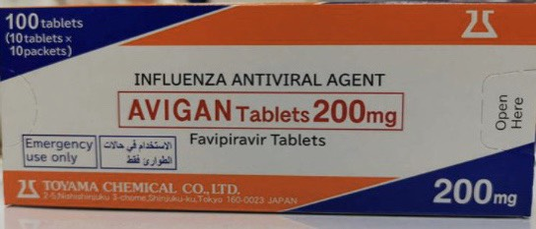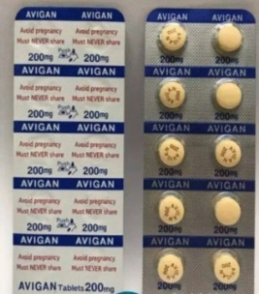**นายแพทย์ไพศาล ดั่นคุ้ม เลขาธิการคณะกรรมการอาหารและยา** เปิดเผยว่า จากสถานการณ์การระบาดของโรคอุบัติใหม่โควิด-19 ทั่วโลก ทำให้มีการใช้ยาต้านไวรัสหลายขนานเป็นสูตรยาในการรักษา เช่น ยาฟาวิพิราเวียร์ ยารักษามาลาเรีย ยารักษาเอดส์ ยาปฏิชีวนะ ส่งผลให้ทั่วโลกมีความต้องการนำเข้ายาสำเร็จรูปและวัตถุดิบในการผลิตยาสูงขึ้น จนอาจเสี่ยงต่อการขาดแคลนยาที่ใช้ในการรักษาโรคโควิด-19 ซึ่ง อย. เล็งเห็นถึงปัญหาที่ อาจตามมาจากการขาดแคลนยาดังกล่าว จึงได้อำนวยความสะดวกให้องค์การเภสัชกรรมนำเข้ายาฟาวิพิราเวียร์จากประเทศญี่ปุ่นและสาธารณรัฐประชาชนจีนจำนวน 187,000 เม็ด และได้กระจายยา ไปทั่วประเทศแล้ว รวมทั้งพร้อมจะนำเข้ายาอีกจำนวน 100,000 เม็ดสำหรับผู้ป่วยที่เพิ่มขึ้นในเดือนเมษายน และ หากมีความจำเป็นต้องสำรองยาให้มากขึ้นอีกในอนาคต จะเร่งรัดประสานงานองค์การเภสัชกรรมต่อไปโดยเร็ว

ในด้านการนำเข้ายาสำหรับรักษาโรคโควิด-19 รายการอื่น ๆ นั้น อย. ได้จัดให้มีช่องทางด่วนเพื่อเร่งรัดการขึ้นทะเบียนตำรับยาที่ใช้รักษาโรคโควิด-19 ให้รวดเร็วยิ่งขึ้น และยังให้ผู้ประกอบการแจ้งปริมาณยาคงคลังเป็นรายสัปดาห์ โดยหากพบมีปัญหาการนำเข้าหรือผลิตยาให้รีบแจ้ง อย. เพื่อ อย. จะเร่งแก้ไขปัญหาพร้อมอำนวยความสะดวกให้ทันต่อสถานการณ์ ซึ่ง ณ ขณะนี้ อย. ได้อำนวยความสะดวกโดยประสาน ไปยังกรมศุลกากรเพื่อขอยกเว้นภาษีการนำเข้ายาและการบริจาคยาที่ใช้รักษาโรคโควิด-19 ไว้ด้วยแล้ว

เลขาธิการ อย. กล่าวในตอนท้ายว่า กระทรวงสาธารณสุขมีมาตรการในการเตรียมความพร้อมและสำรองยาจำเป็นอย่างเพียงพอสำหรับกรณีโรคโควิท-19 รวมทั้งยาที่ใช้รักษาโรคกลุ่มอื่น ๆ โดยเฉพาะยาในกลุ่มโรคเรื้อรัง เช่น ยาเบาหวาน ยาความดันโลหิตสูง ยาโรคหัวใจ

*************************************

**วันที่เผยแพร่ข่าว 9 เมษายน 2563 ข่าวแจก 74 / ปีงบประมาณ พ.ศ. 2563**